Инструкция по прикреплению файлов в АЦК-Финансы-WEB
В сохраненных документах, к примеру Заявках на оплату расходов (статус «отложен» или «новый») есть возможность присоединения файлов подтверждающих документов.
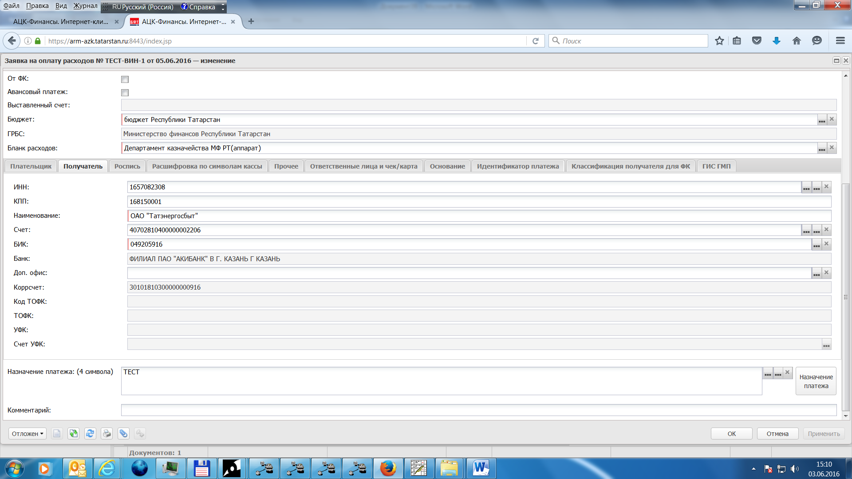
Внизу Заявки кнопка «скрепка» при нажатии появляется окно «Присоединенные файлы»
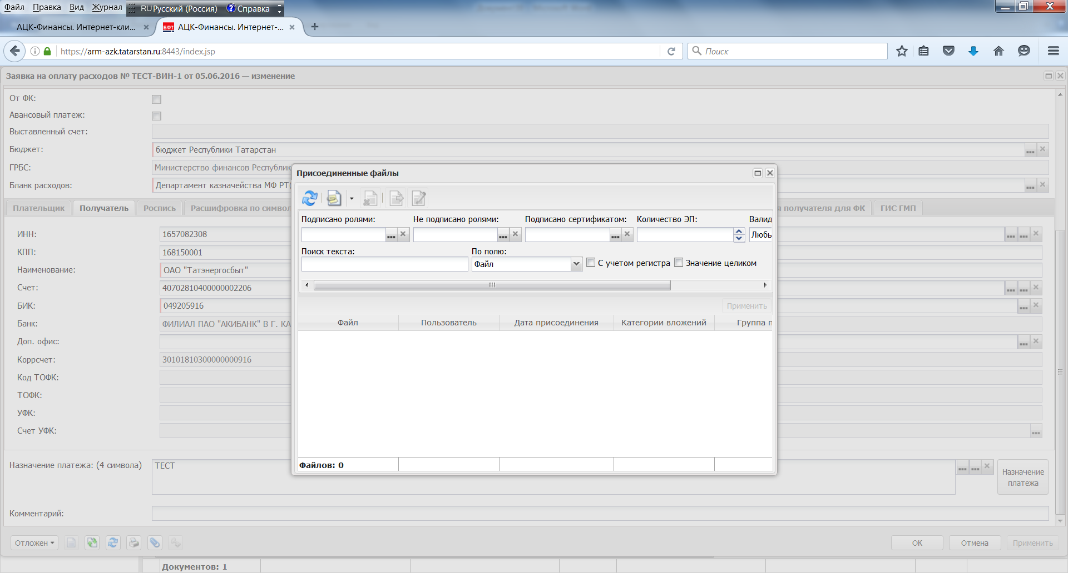
Нажимаем кнопку «Присоединить файл..» выбираем нужный файл (желательно с расширением «.pdf»). Количество присоединенных файлов 10, объем по 5 Мб каждый.
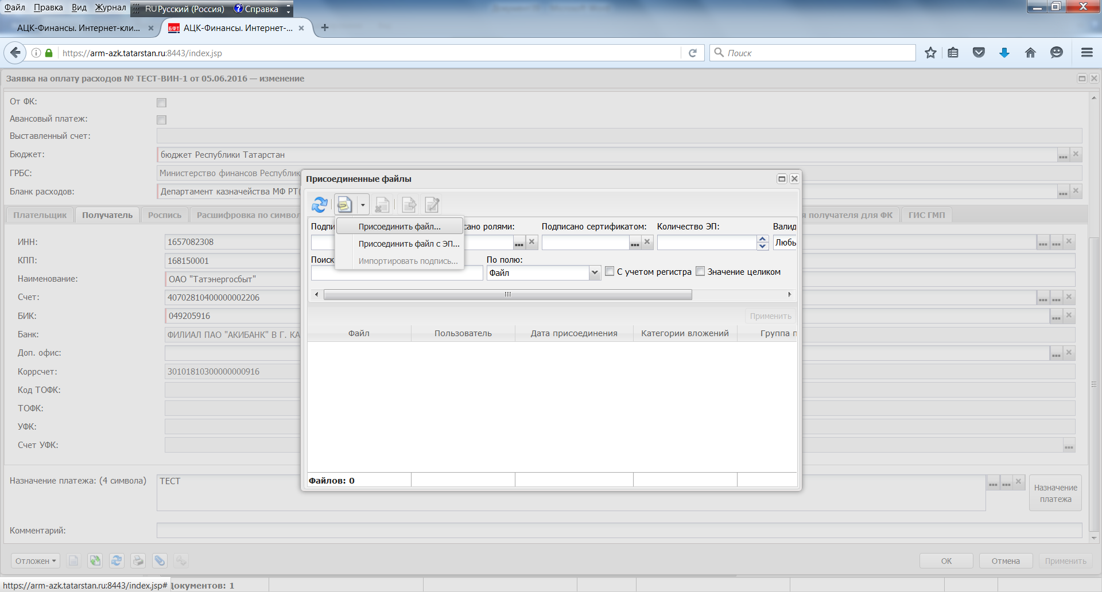

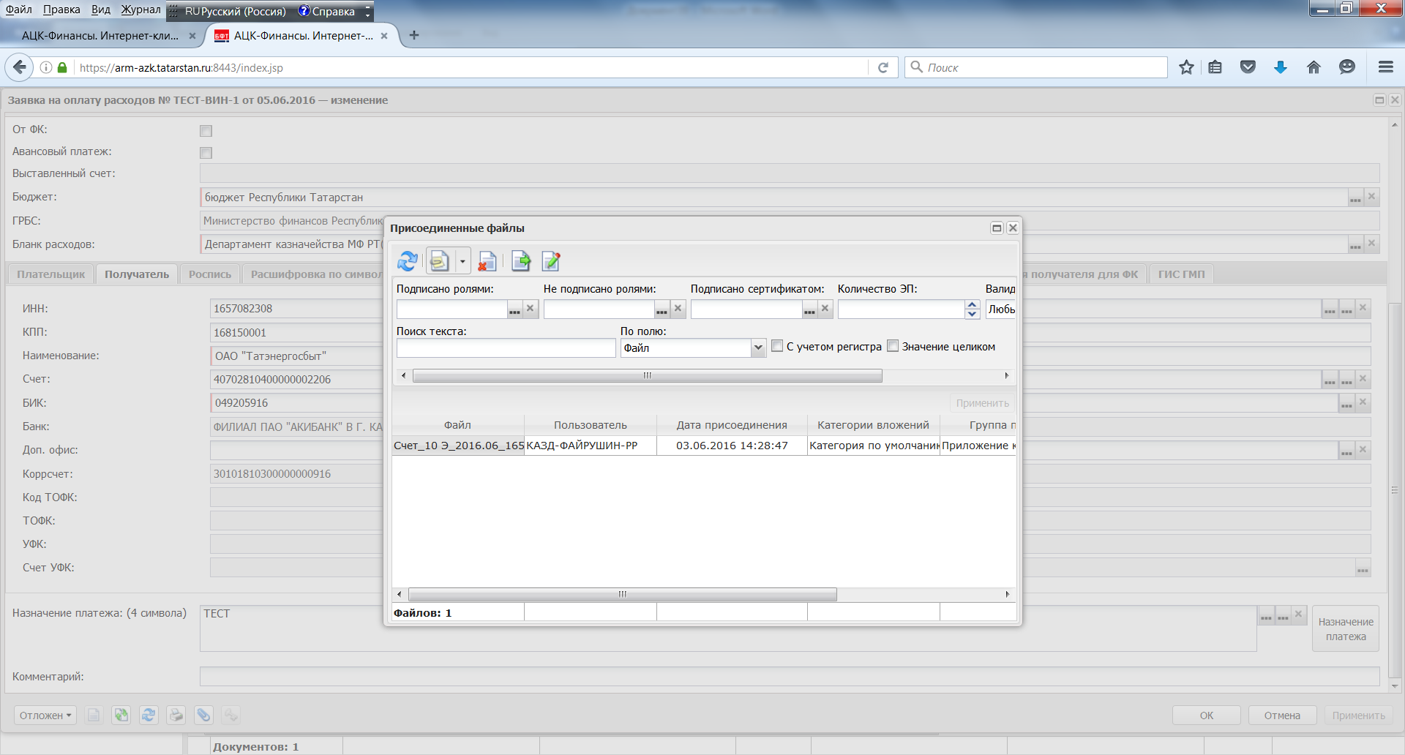
Файлы можно «удалить» и «открыть»
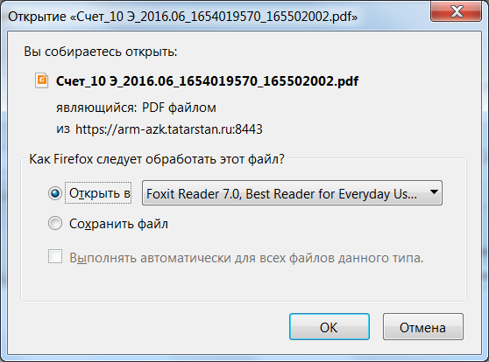

В АЦК-Финансы-WEB есть возможность прикрепления файлов с Электронно-цифровой подписью.

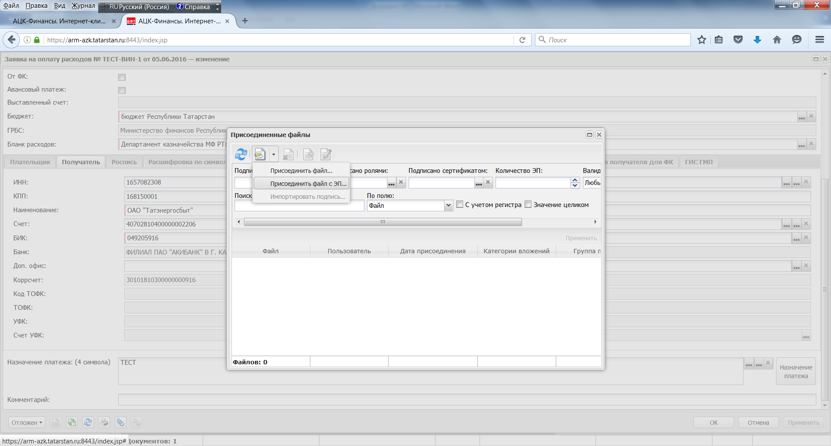

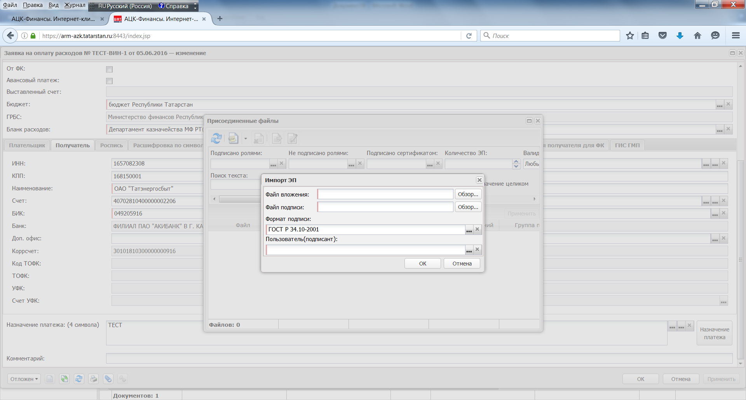

Пользователя проставляем «ВНЕШНИЙ ПОДПИСАНТ»
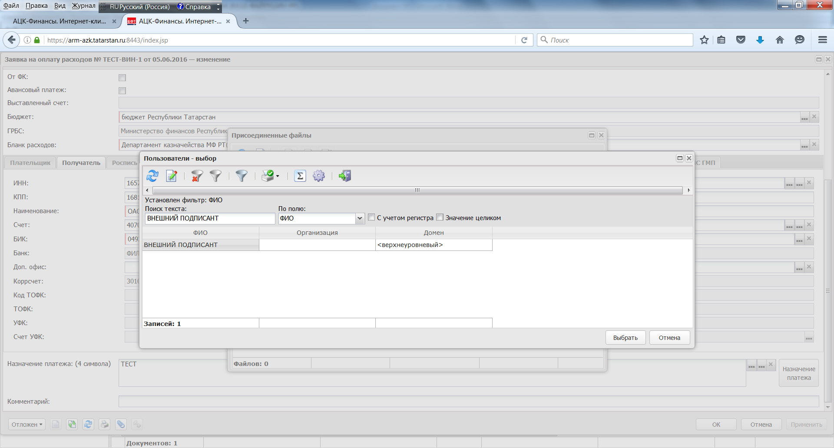
Нажимаем «OK» и сохраняем присоединенный файл.
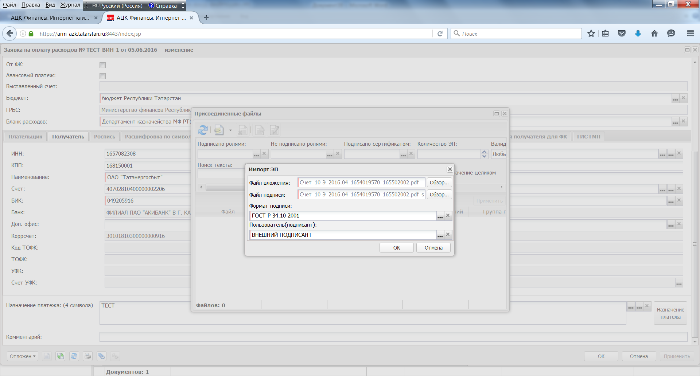

Проверка подписи осуществляется нажатием кнопку «ключ», можно проверить валидность подписи и просмотреть сертификат.
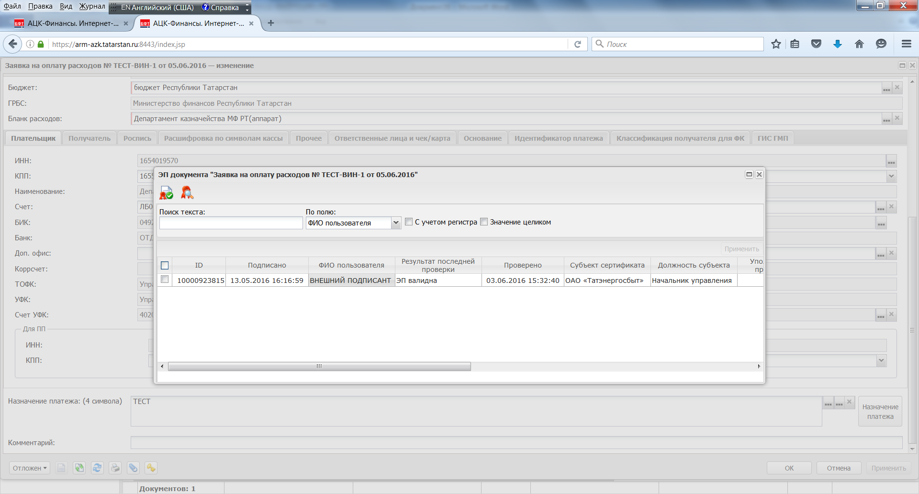
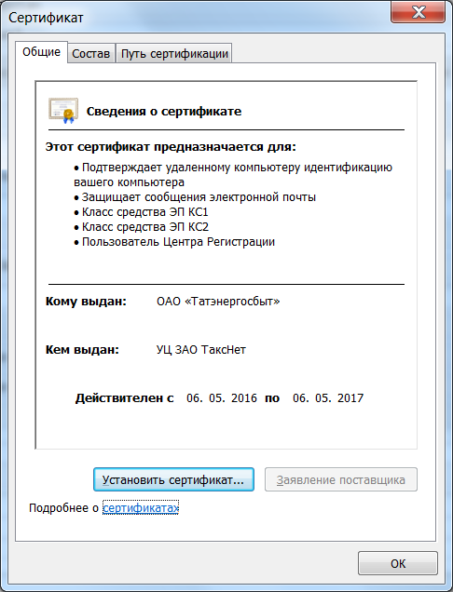

В АЦК-Финансы (толстый клиент) присоединения осуществляется также по кнопке «скрепка»
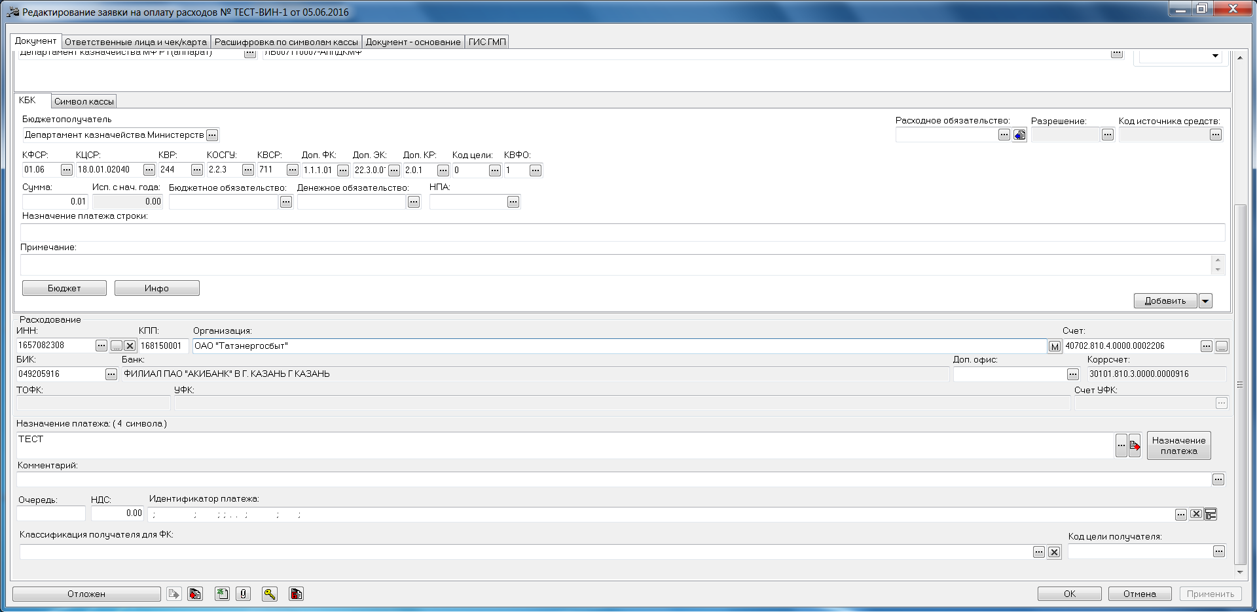
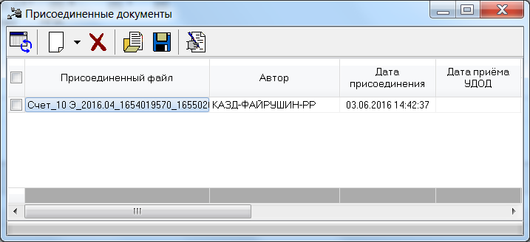

После прикрепления файлов и подписания ЭП ЭД «Заявка на оплату расходов» необходимо перевести на статус «На санкционирование/Ввод».
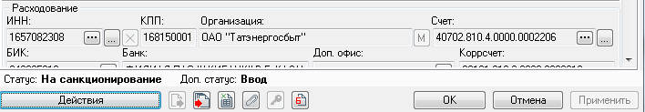

Для принятия заявки специалистами Департамента казначейства, необходимо ЭД «Заявка на оплату расходов» отправить в казначейство
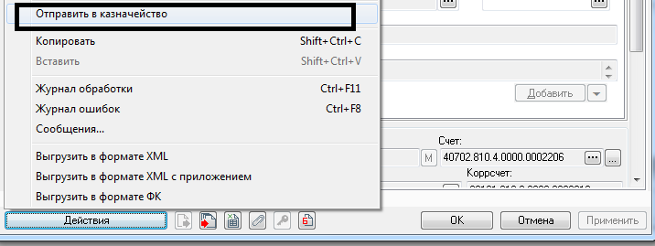

После чего ЭД «Заявка на оплату расходов» переходит на статус «На санкционирование/Отправлен в казначейство»:
